LAPORAN PRAKTIKUM

PERTEMUAN 4

“MODUL 5: PERCABANGAN IF & SWITCH ”



Nama :
Muhammad Farel Alghazali (109092500033)

Asisten Praktikum :
Azaria Nanda Putri (2311102147)
Arvinanto Bahtiar (2211110014)

PROGRAM STUDI S1 REKAYASA PERANGKAT LUNAK

FAKULTAS INFORMATIKA
TELKOM UNIVERSITY PURWOKERTO
2025

DASAR TEORI

Bahasa pemrograman seperti Java memiliki kemampuan & fitur untuk dapat menjalankan sebuah blok kode berdasarkan kondisi tertentu, yang disebut . Fitur ini dirancang untuk membuat sebuah program yang dijalankan hanya saat dibutuhkan pada kondisi tertentu, sehingga program lebih efisien dan tepat guna. Dalam bahasa pemrograman Java, ada beberapa cara untuk melakukan percabangan diantaranya dengan if-else & swicth yang akan kita praktikkan kali ini.

GUIDE
- Contoh If-Else
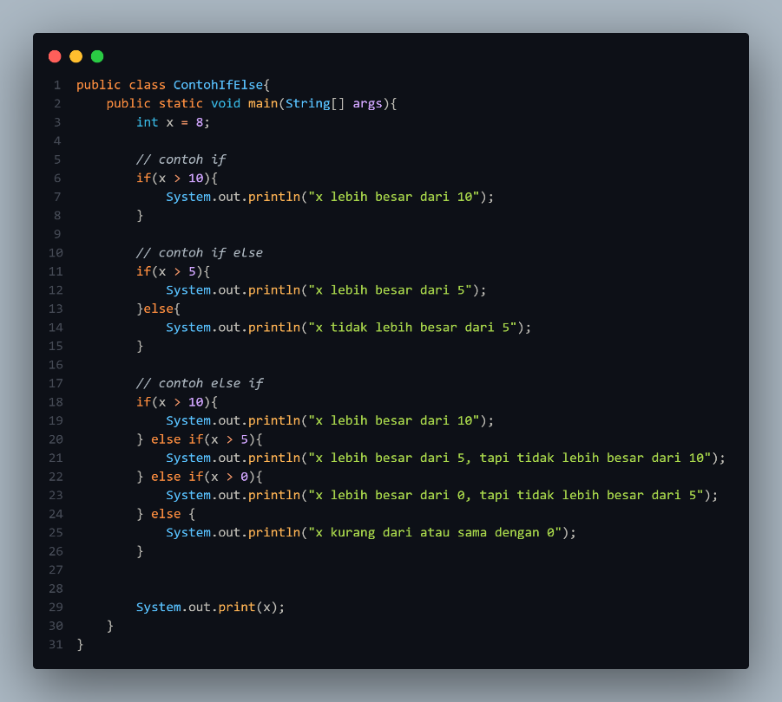
  - Kode

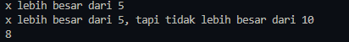
  - Output

  - Penjelasan
    - Deklarasi variabel
Disini kita mendeklarasikan variabel x dengan tipe integer untuk menyimpan nilai angka yang akan kita jadikan kondisi di if-else nanti.
    - Contoh if
Kita cek apakah x lebih besar dari 10, jika benar kita cetak hasil ke layar
    - Contoh if else
Kita cek apakah x lebih besar dari 5, jika benar kita cetak “lebih besar” jika tidak maka kita cetak “tidak lebih besar”
    - Contoh else if
Kita cek:
- jika x lebih besar dari 10 kita cetak “x lebih besar dari 10”;
- jika tidak kita cek apakah x lebih besar dari 5, maka jika benar kita cetak “x lebih besar dari 5 tapi tidak lebih besar dari 10”;
- jika benar, kita cek apakah x lebih besar dari 0, jika benar maka kita cetak “x lebih besar dari 0”
- jika tidak maka kita cetak “kurang dari atau sama dengan 0”

- Contoh Switch
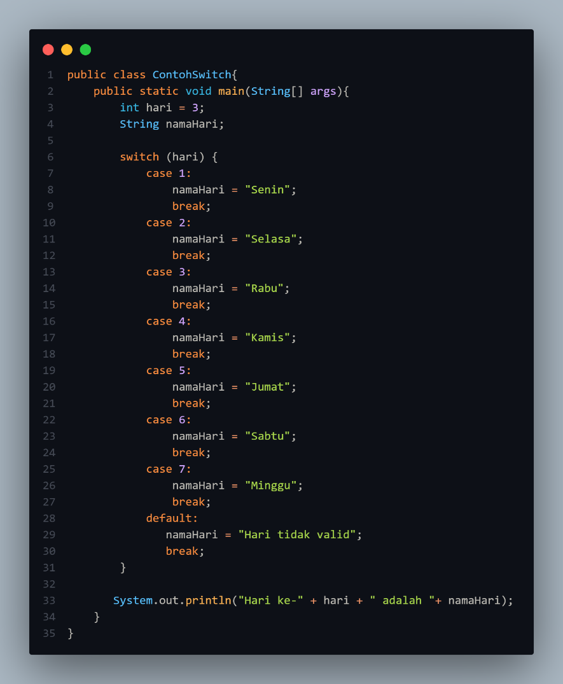
  - Kode

  - Output

  - Penjelasan
    - Deklarasi Variabel
Kita deklarasikan variabel hari dengan tipe integer & namaHari dengan tipe string. Hari berfungsi menyimpan nilai nomor urut hari, sedangkan namaHari berfunsi menyimpan nama hari sesuai nomor urut nya
    - Cek nilai dengan switch
Kita cek satu per satu nomor urut dengan nama hari nya. Misal hari ke-1 adalah Senin, kita masukkan nilai “Senin” ke dalam namaHari, begitupun untuk nomor yang lain. Jika nilai hari tidak sesuai dengan case yang ada di dalam switch, maka namaHari akan diisi “Hari tidak valid”
    - Cetak hasil ke layar
Terakhir, kita cetak ke layar hari & namaHari

UNGUIDED

Test Menu

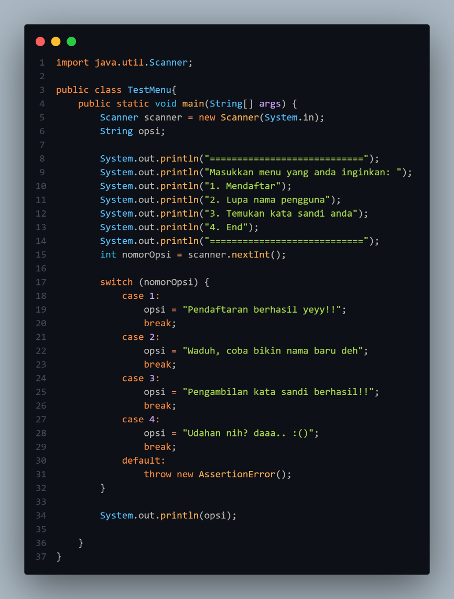
Kode

Output
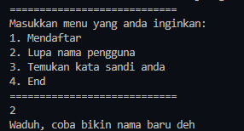

Penjelasan

Import library Scanner

Import library Scanner untuk memanggil fungsi yang bisa menangkap input dari user

Deklarasi variabel

Buat variabel opsi dengan tipe string untuk menyimpan hasil pilihan opsi nanti

Cetak keterangan

Kita cetak keterangan ke layar terkait apa saja yang bisa diinputkan oleh user beserta fungsinya

Terima input user

Buat variabel nomorOpsi untuk menyimpan input nomor dari user

Cek input user dengan switch

Kita cek input user lalu kita sesuaikan outputnya. Misal nilai nomorOpsi adalah 4 kita isi opsi dengan “Udahan nih? daaa.. :(” karena nomor 4 adalah fungsi untuk mengakhiri program. Cek juga dengan case angka 1-4

Cetak hasil ke layar

Terakhir kita cetak opsi dengan nilai yang didapat dari switch case

Grade If Test

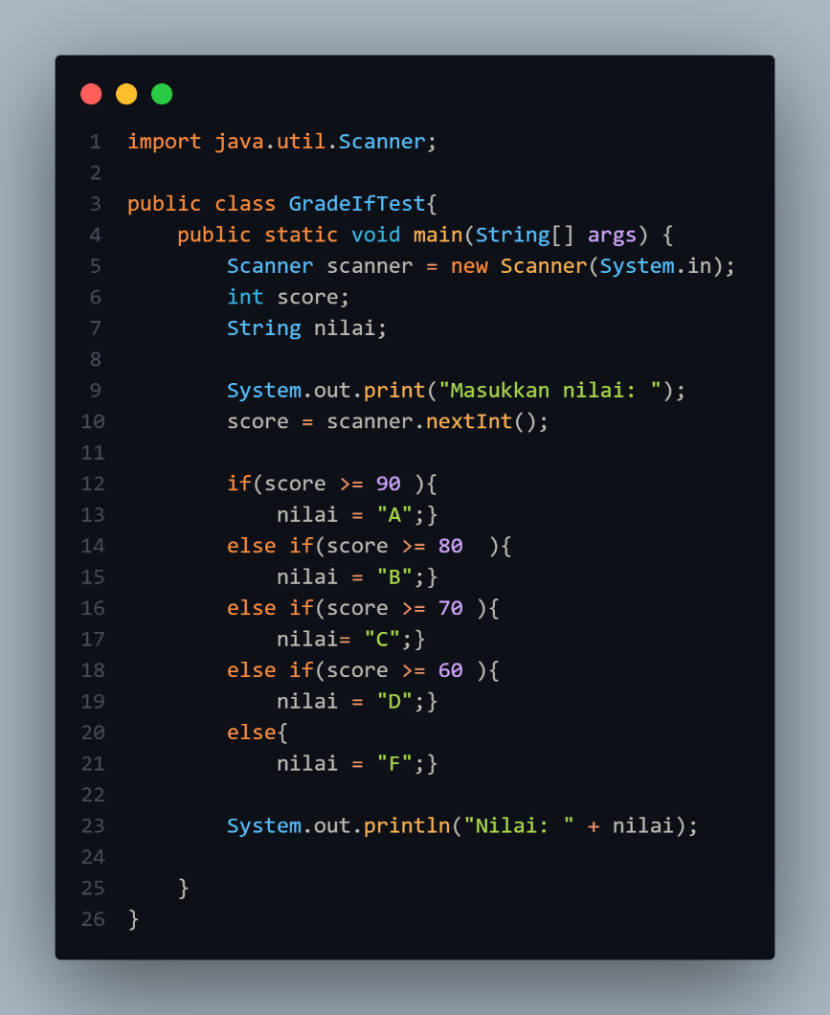
Kode

Output
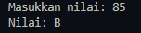

Penjelasan

Import library Scanner

Import library Scanner untuk memanggil fungsi yang bisa menangkap input dari user

Deklarasi variabel

Buat variabel score dengan tipe integer & nilai dengan tipe string untuk menyimpan input nilai & hasil klasifikasi nilai

Terima input user

Kita terima input user dengan library Scanner yang sudah kita panggil lalu kita simpan ke score

Cek rentang nilai

Periksa nilai huruf berdasarkan skor yang diberikan. Jika skor 90 atau lebih, nilai "A". Jika 80 atau lebih, nilai "B", dan seterusnya, hingga skor di bawah 60 mendapat nilai "F".

Cetak hasil ke layar

Terakhir kita cetak nilai dari nilai ke layar

KESIMPULAN

Menguasai & memahami percabangan dalam pemrograman sangat penting karena ini adalah fitur dasar pada bahasa pemrograman. Dengan fitur ini kita bisa menjalankan berbagai macam kode sesuai kebutuhan saja, tidak dijalankan semua, sehingga lebih efisien & tepat sesuai penggunaan. Fitur ini juga memungkinkan kita untuk memanipulasi program sesuai kondisi yang diberikan & menetapkan syarat tertentu untuk menjalankan sebuah perintah.

